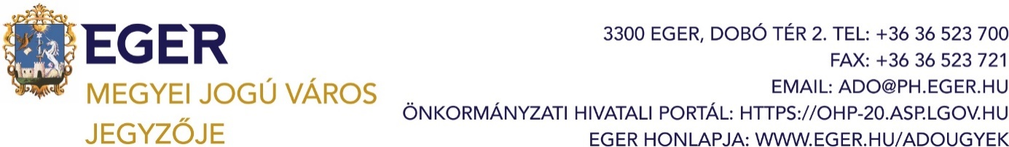

2023. szeptember 15-ig lehet a 2023. második félévi helyi iparűzési adóelőleg mérséklését kérelmezni az önkormányzati adóhatóságnál
/Art. 69. § Az adóelőleg mérséklése/

Az adózó az iparűzési adóelőleg esedékességének időpontjáig (jellemzően 2023. március 15-ig, május 31-ig és szeptember 15-ig) benyújtott kérelmében a helyi iparűzési adóelőleg módosítását kérheti az önkormányzati adóhatóságtól, ha előlegét az előző időszak adatai alapján fizeti, és számításai szerint adója nem éri el az előző időszak adatai alapján fizetendő adóelőleg összegét.

Az adózó kérelmében megjelölheti a tárgyévi várható adó összegét, valamint a módosítani kért adóelőleg összegét. (Art. 69. § Az adóelőleg mérséklése)

A kérelem űrlap megtalálható az Elektronikus Önkormányzati Portálon https://ohp-20.asp.lgov.hu/nyitolap ADÓÜGY › HELYI IPARŰZÉSI ADÓ › „IPARŰZÉSI ADÓ ELŐLEG MÓDOSÍTÁSI KÉRELEM” néven, mely kitölthető, elmenthető és beküldhető önkormányzati adóhatóságunk felé. A kérelem benyújtása elektronikusan történhet.

Az előleg mérséklés kérelemre történik, annak benyújtásának lehetősége jogvesztő, így a 2023. szeptemberi előlegfizetés tekintetében 2023. szeptember 15-ig áll fent a kérelem benyújtás lehetősége.

A nyomtatvány „IV. Mérséklési kérelem és indokolása” blokkban a kérelemben foglaltakat részletesen indokolni kell.

A kérelemhez csatolni szükséges majd
- a mérséklési kérelmet alátámasztó számításokat,
- a tárgyévet megelőző időszakra vonatkozó mérleg és
- tárgyévet megelőző időszakra vonatkozó eredmény kimutatást, valamint
- az aktuális időszakra vonatkozó mérleg és
- az aktuális időszakra vonatkozó eredmény kimutatást is.

További részletekről honlapunkon /www.eger.hu => Adóügyek/ olvashatnak az érdeklődők.

Előre is köszönjük szíves közreműködését.

Eger, 2023. július hó.

Eger Megyei Jogú Város Önkormányzati Adóhatósága

E-mail cím: ado@ph.eger.hu Honlap cím: www.eger.hu Telefonszám: +36 (36) 523-700
Ügyfélfogadás helye: Eger Megyei Jogú Város Polgármesteri Hivatal, Eger, Dobó István tér 2.
Hétfő: 9.00-16.00, Kedd: 9.00-16.00, Szerda: 9.00-17.00, Csütörtök: 9.00-16.00
Hivatali kapu használata során a Hivatal rövidített neve: EGERADO
Teljes neve: Eger Megyei Jogú Város Önkormányzati Adóhatósága KRID azonosítója: 644093165

